高貴 | 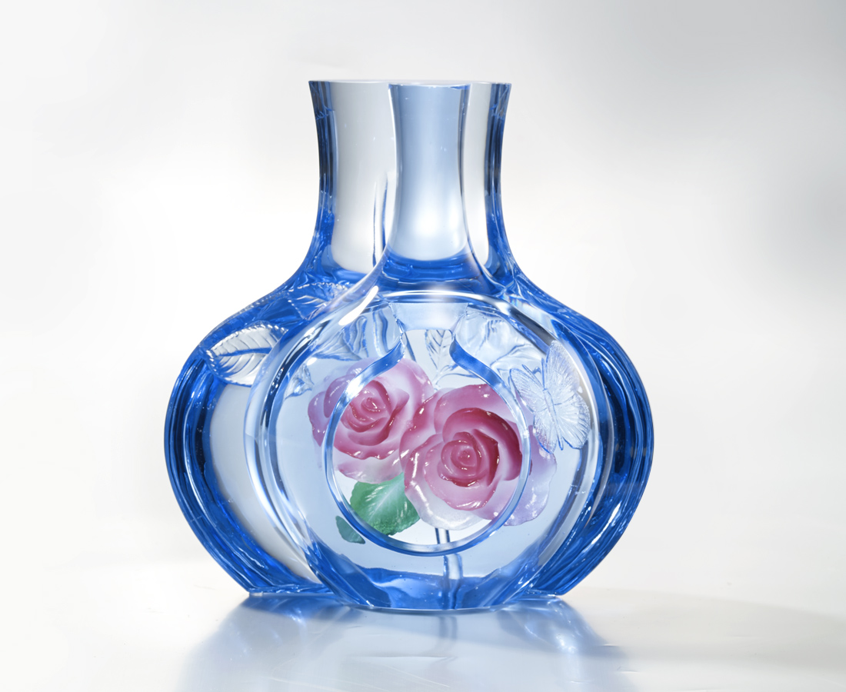
高貴 是一種態度
是自信的象徵
是不可抵擋的炙熱
從看似平凡之處
綻開截然不同的面貌
與無與倫比的高度

Rose
Only through observation from various angles can one see the blooming roses hidden inside. Tittot expects that everyone has intense curiosity and momentum to discover the best things in life.

編號 | 1593449 | No | 1593449
名稱 | 高貴 | Name | Rose
顏色 | 紅綠灰透∕紅綠藍透 | Color | red, green, gray, clear ∕ red, green, bl
尺寸 | 21 * 12.5 * 22 | Size | 21 * 12.5 * 22
重量 | 5.5 | Weight | 5.5
限量 | O | Limited Edition | O
售價 | NT$ 29800 | Price | NT$ 29800
 | RMB$ 6620 |  | RMB$ 6620

